Procédure de validation HTML et CSS

La Validation HTML et CSS a été effectuée dans https://validator.w3.org/nu/ et https://jigsaw.w3.org/css-validator/

Partie comptable

Pour valider les pages décommentez le fichier index.php comme sur la capture ci-dessous.

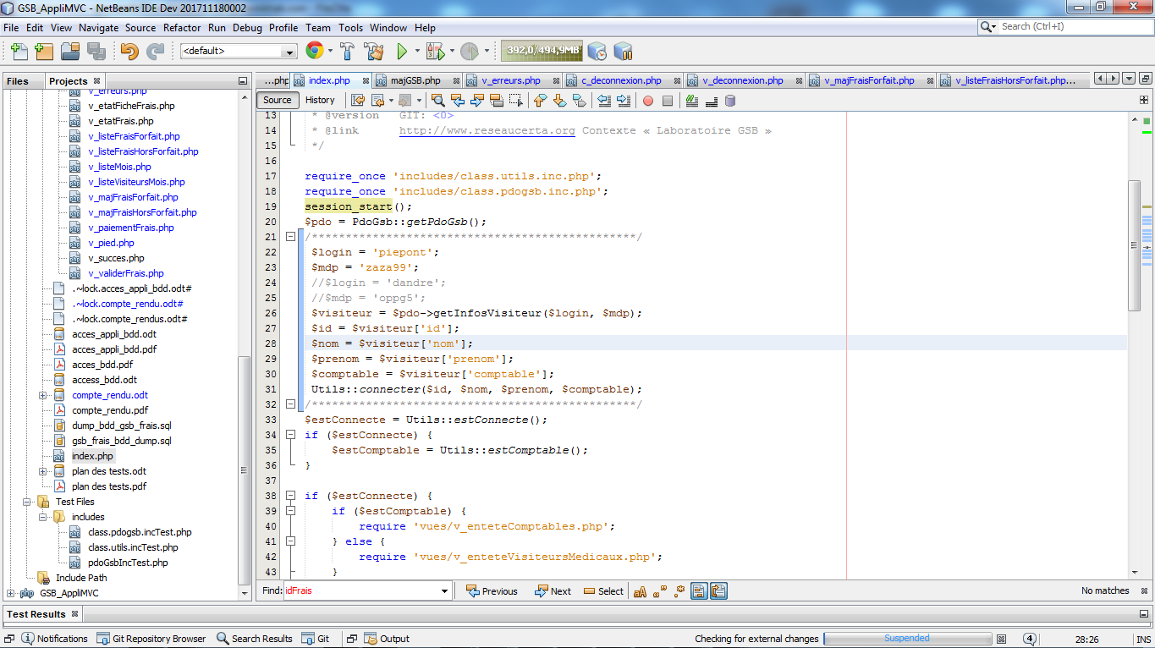

La validation s’effectue dans https://validator.w3.org/nu/, ci-dessous l’url qui correpond à l’accueil des comptables.
http://namiktiab.com/GSB_AppliMVC/www/index.php

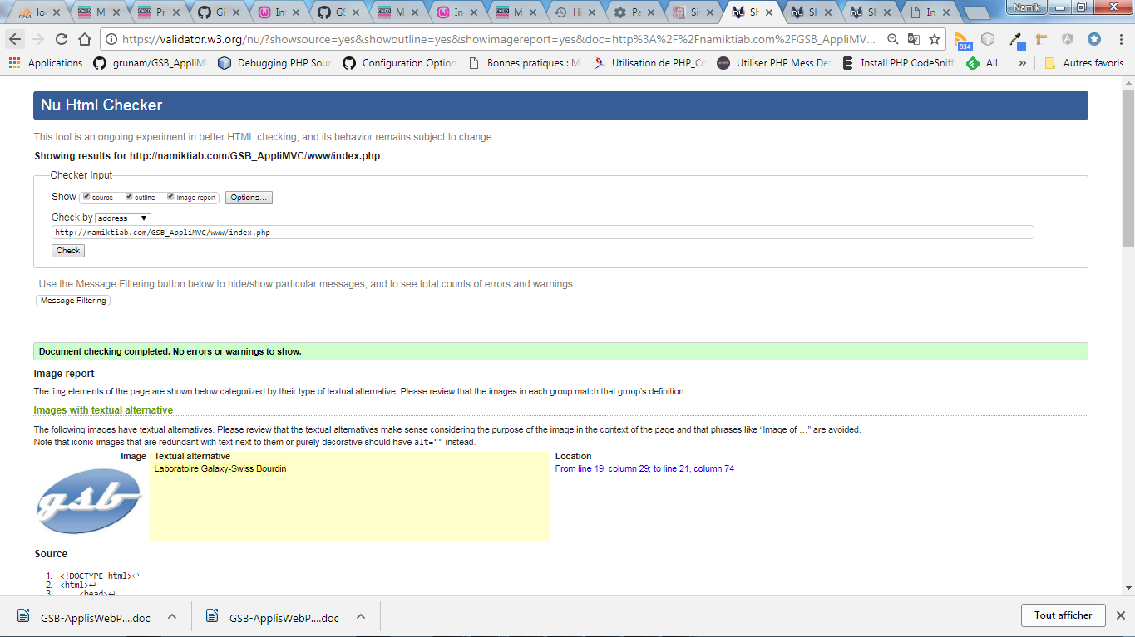

Pour la section validation d’une fiche de frais, décommentez le fichier c_validerFrais.php comme ci-dessous.

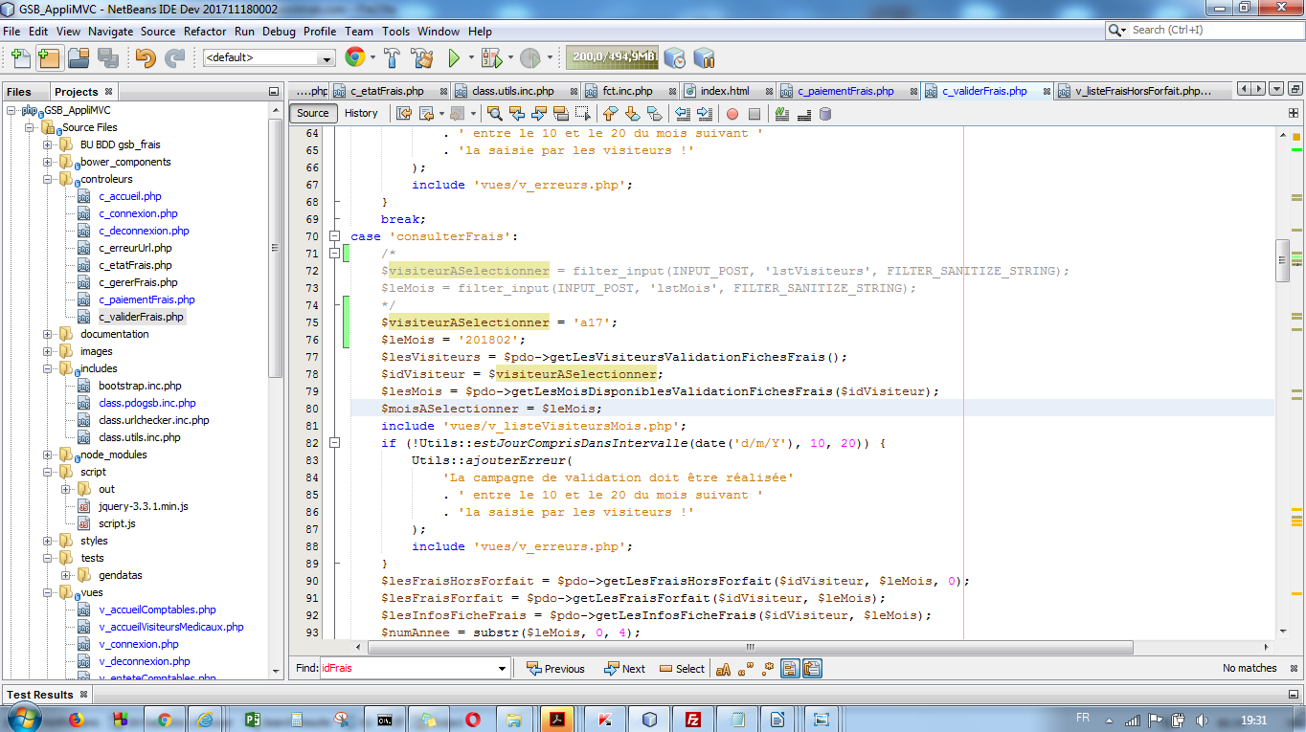

Ensuite collez l’url ci-dessous pour la section « valider une fiche de frais » dans https://validator.w3.org/nu/.
http://namiktiab.com/GSB_AppliMVC/www/index.php?uc=validerFrais&action=consulterFrais

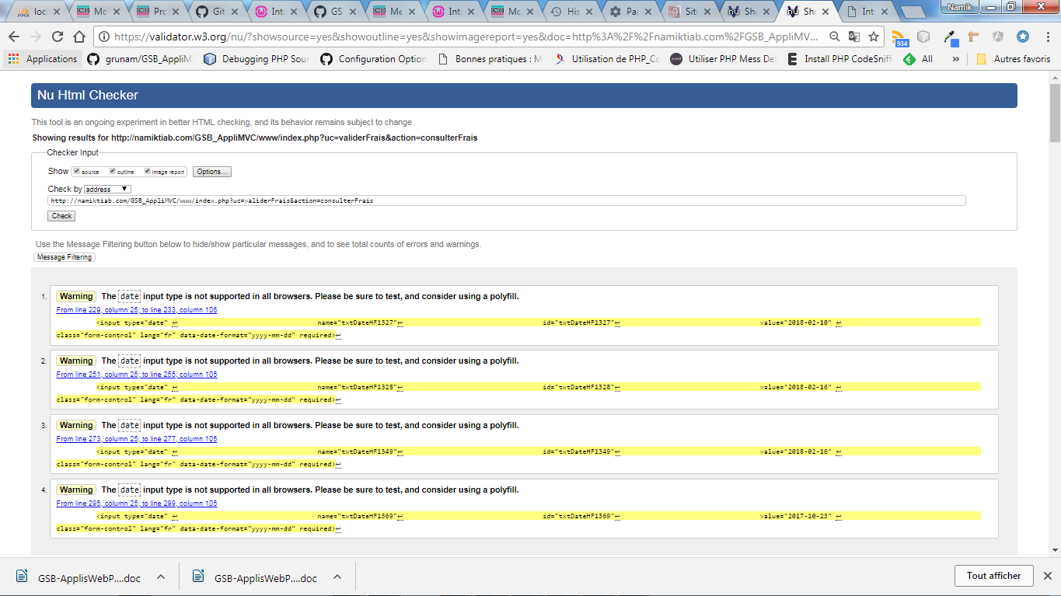

Pour la section « suivre le paiement d’une fiche de frais » décommentez le fichier c_paiementFrais.php comme ci-dessous.

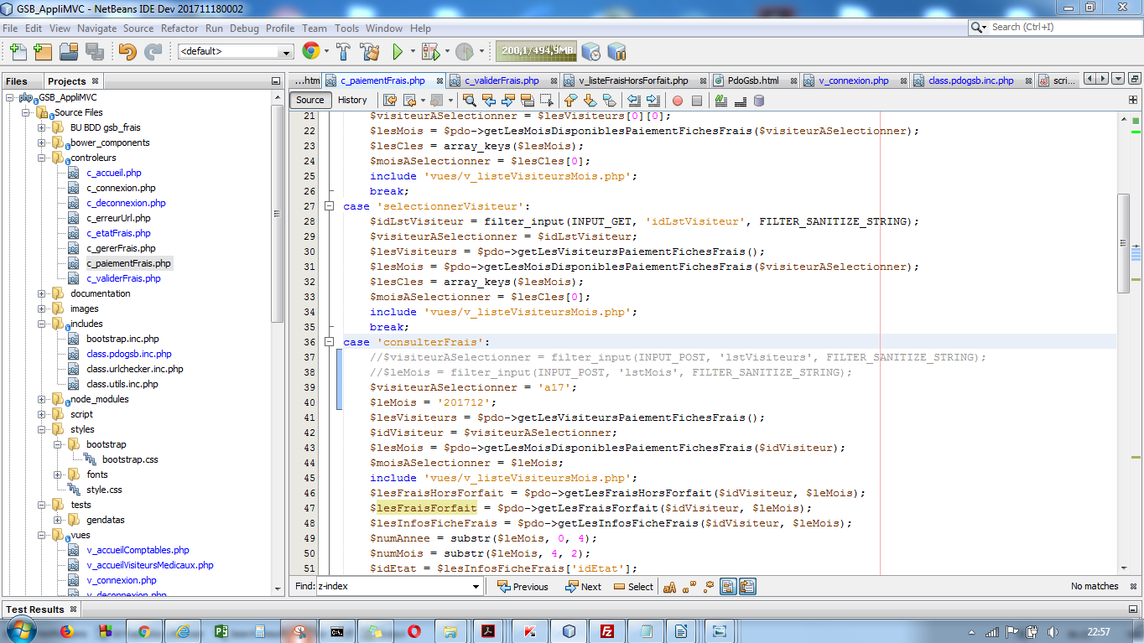

Ensuite collez l’url ci-dessous pour la section « suivre le paiement d’une fiche de frais » dans https://validator.w3.org/nu/.
http://namiktiab.com/GSB_AppliMVC/www/index.php?uc=paiementFrais&action=consulterFrais

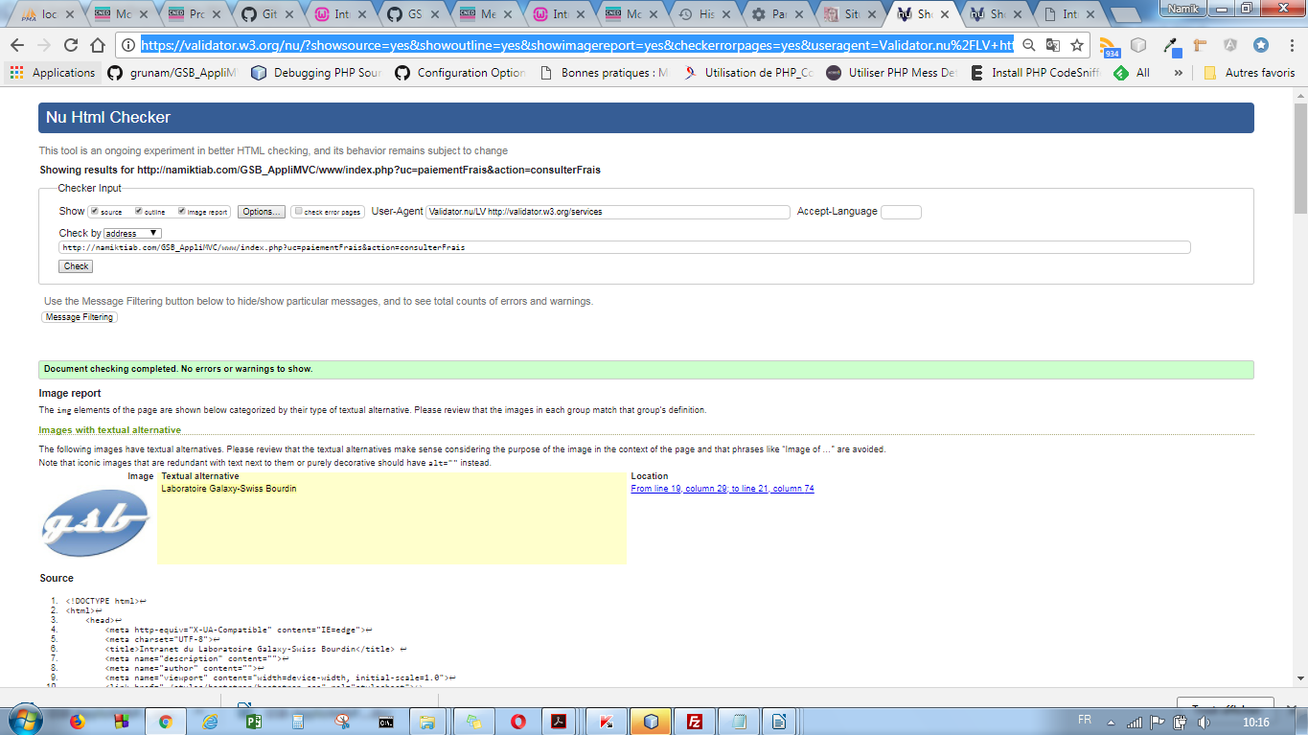

Partie visiteurs médicaux

Pour valider les pages décommentez le fichier index.php comme sur la capture ci-dessous.

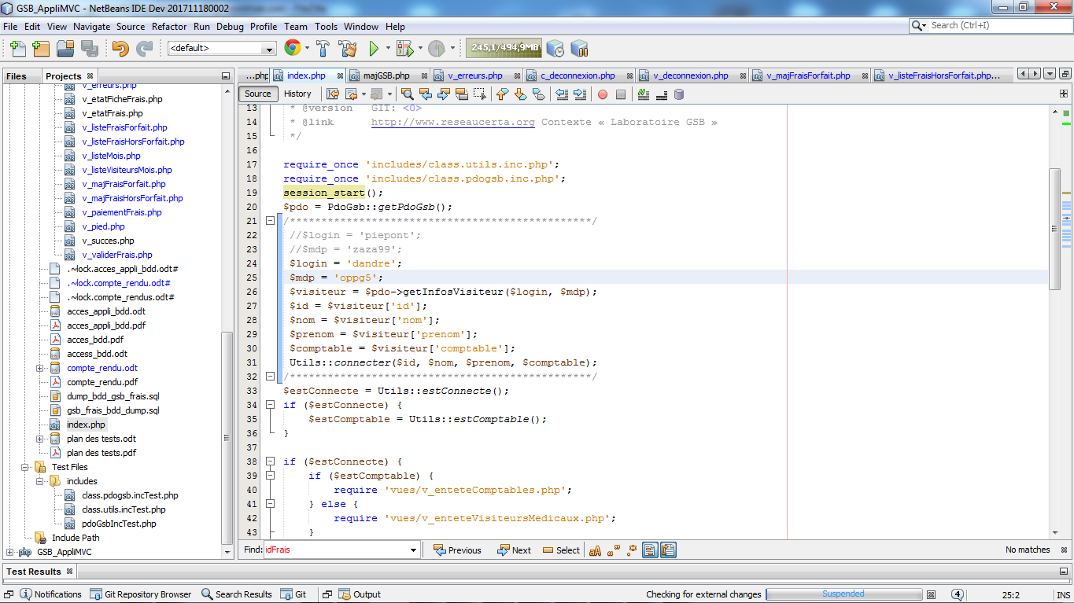

ci-dessous l’url qui correpond à l’accueil visiteurs médicaux dans https://validator.w3.org/nu/.
http://namiktiab.com/GSB_AppliMVC/www/index.php

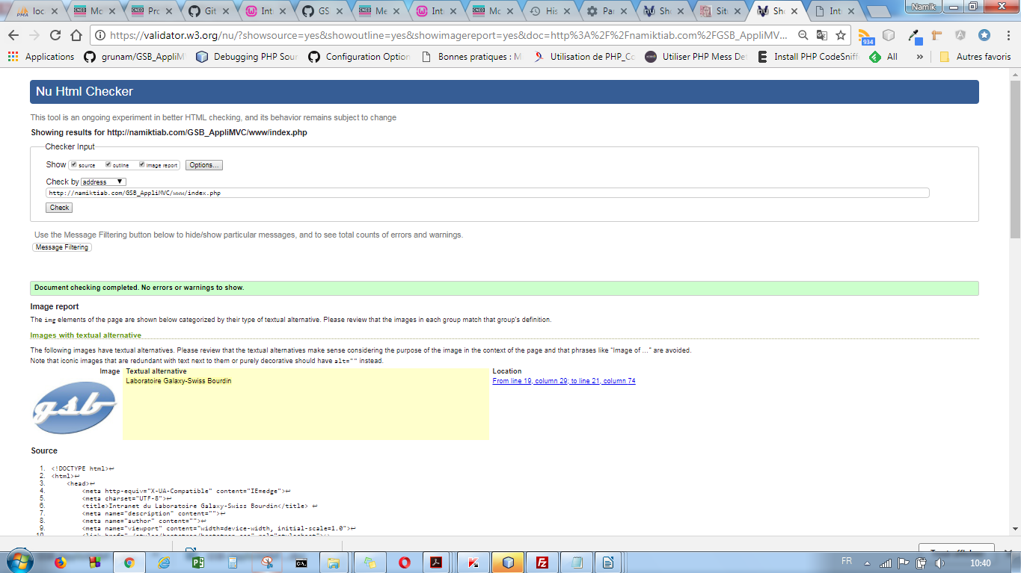

Pour valider la section « saisir ’une fiche de frais » contentez-vous de coller l’ur ci-dessous dans https://validator.w3.org/nu/.
http://namiktiab.com/GSB_AppliMVC/www/index.php?uc=gererFrais&action=saisirFrais.

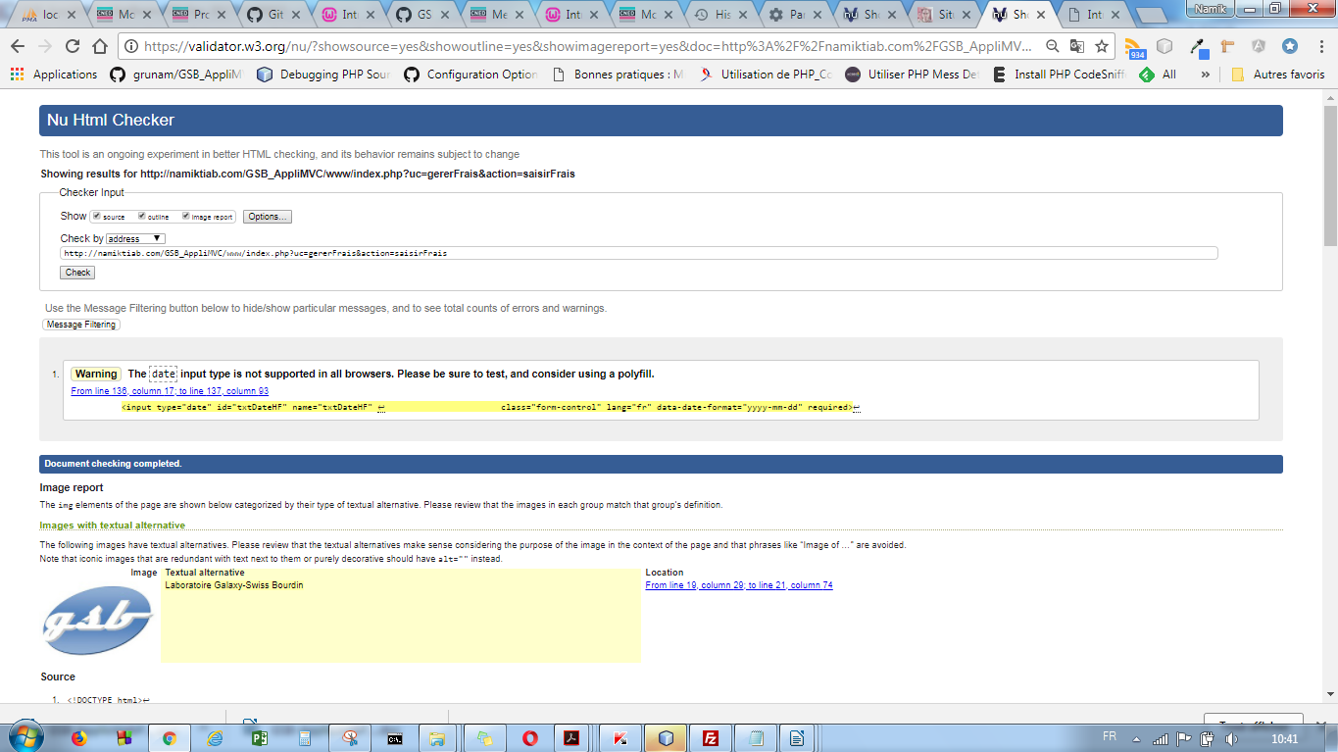

Pour la section « afficher mes fiches de frais », décommentez le fichier c_etatFrais.php comme ci-dessous.

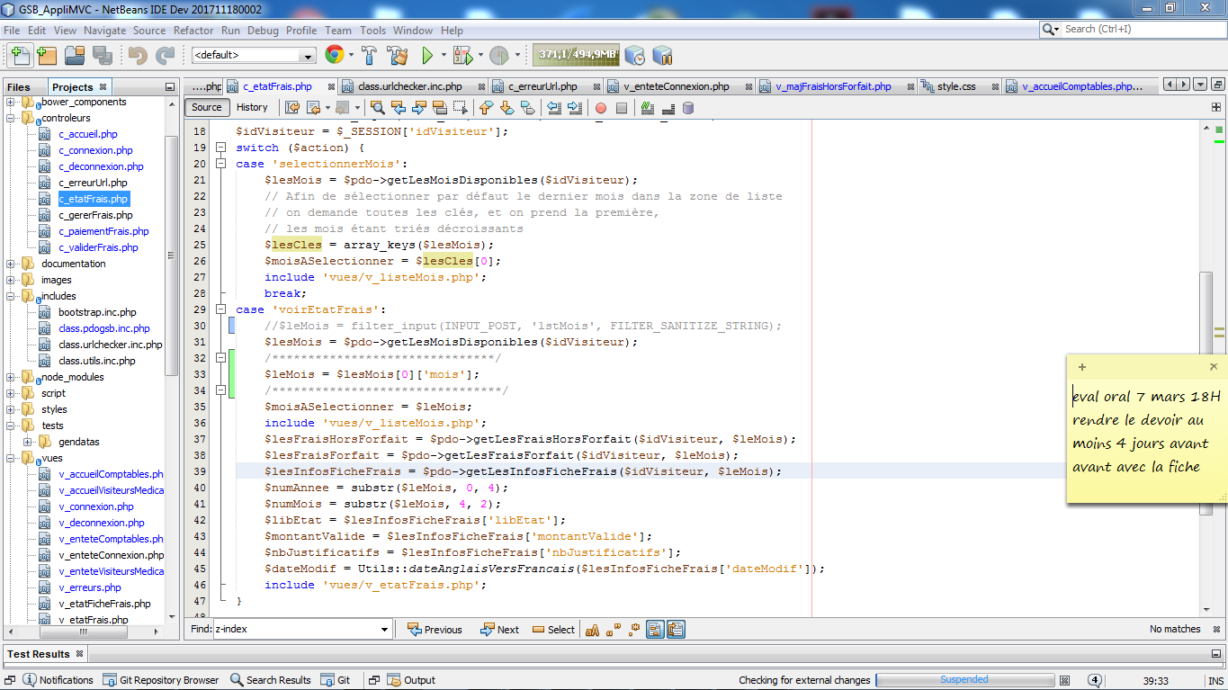

Ensuite collez l’url ci-dessous pour la section « afficher mes fiches de frais », dans https://validator.w3.org/nu/.
http://namiktiab.com/GSB_AppliMVC/www/index.php?uc=etatFrais&action=voirEtatFrais

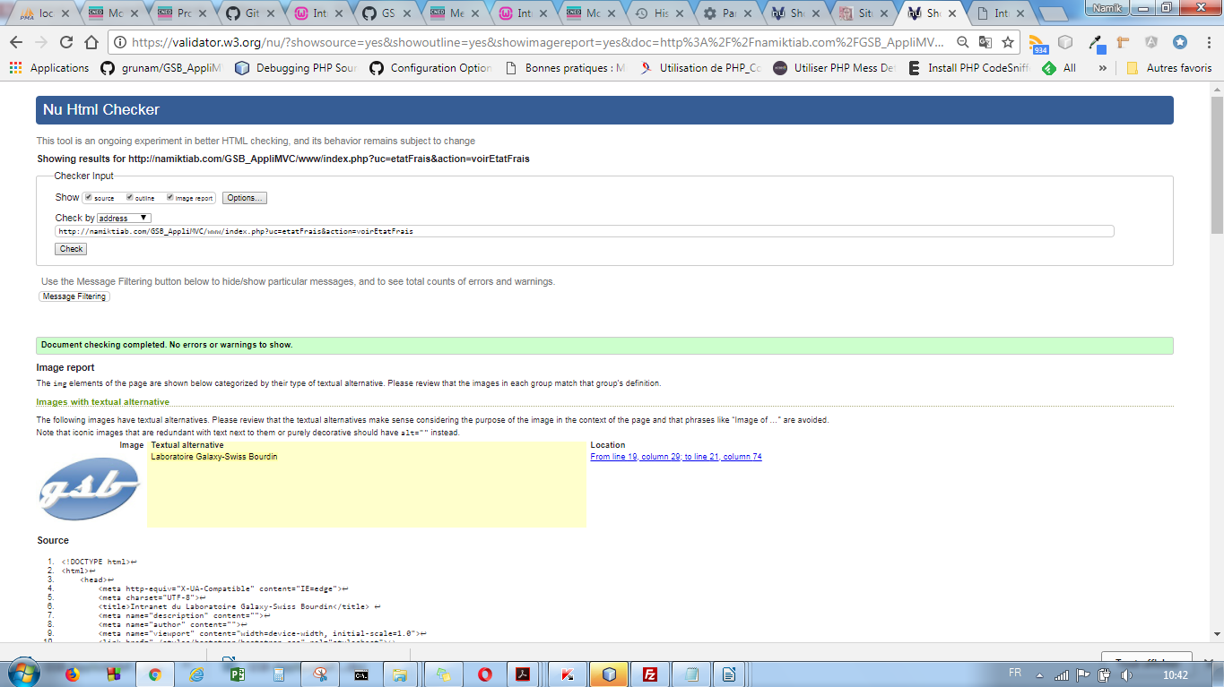

Validation css

Dans https://jigsaw.w3.org/css-validator/ saisir l’url http://namiktiab.com/GSB_AppliMVC/www/index.php pour valider la feuille de style.

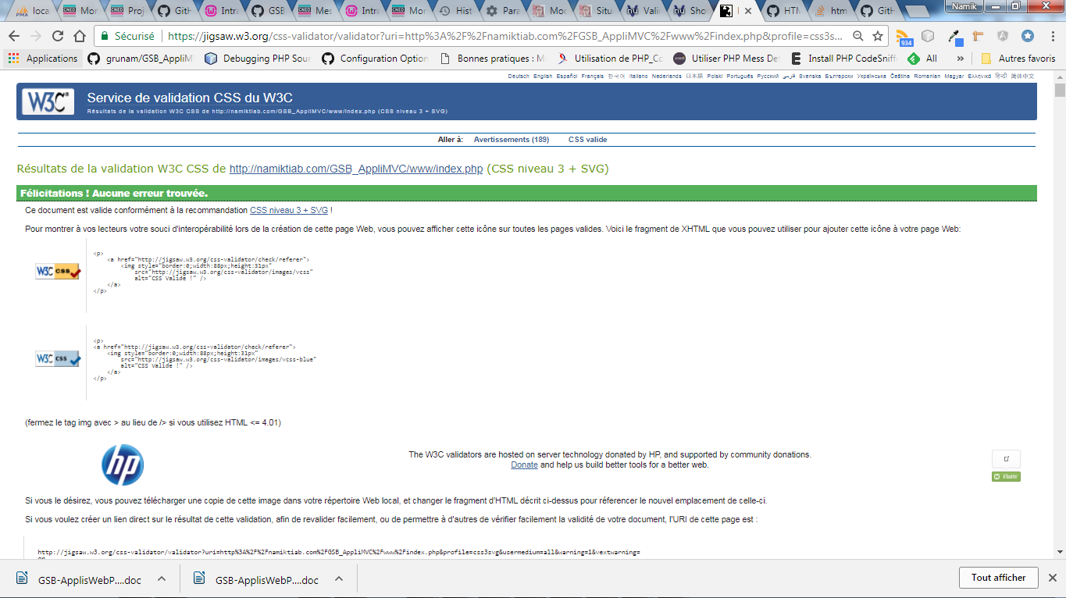

Conclusion

J’ai corrigé certaines erreurs et alertes signalées pour se conformer à la validation HTML (notamment la suppression des attribut « role » de certaines balises html). Comme conseillé par le validateur html, j’ai inclus dans les fichier v_listeFraisForfait.php et v_listeVisiteursMois.php un polyfill relatif aux champs dates, permettant au navigateurs non-compatibles (comme IE) d’afficher un datepicker : https://www.npmjs.com/package/date-input-polyfill.

